АДМИНИСТРАЦИЯ ЛЕНИНГРАДСКОЙ ОБЛАСТИ
КОМИТЕТ ПО ПРИРОДНЫМ РЕСУРСАМ
ЛЕНИНГРАДСКОЙ ОБЛАСТИ
ПРИКАЗ

от ______________ 2020 г. № ________

Об утверждении образцов форменной одежды, знаков различия, порядка ношения форменной одежды работниками Комитета по природным ресурсам Ленинградской области, работниками Ленинградского областного государственного казенного учреждения «Управление лесами Ленинградской области», осуществляющими федеральный государственный лесной надзор (лесную охрану) на землях лесного фонда и федеральный государственный пожарный надзор в лесах
В соответствии с частью 4 статьи 96 Лесного кодекса Российской Федерации, Постановлением Правительства Ленинградской области от 10 февраля 2014 г. №19 "Об установлении перечня должностных лиц, осуществляющих на территории Ленинградской области федеральный государственный лесной надзор (лесную охрану) на землях лесного фонда и федеральный государственный пожарный надзор в лесах", пунктом 2.2 Положения о Комитете по природным ресурсам Ленинградской области, утвержденного постановлением Правительства Ленинградской области от 31.07.2014 №341, руководствуясь Приказом Федерального агентства лесного хозяйства от 19.11.2014 №426 "Об утверждении образцов форменной одежды, знаков различия и отличия, порядка ношения форменной одежды должностными лицами Федерального агентства лесного хозяйства и его территориальных органов" приказываю:
1. Утвердить перечень описания форменной одежды и знаков различия работников Комитета по природным ресурсам Ленинградской области (далее-Комитет), работников Ленинградского областного государственного казенного учреждения «Управление лесами Ленинградской области» (далее-ЛОГКУ «Ленобллес»), осуществляющих федеральный государственный лесной надзор (лесную охрану) на землях лесного фонда и федеральный государственный пожарный надзор в лесах (далее – Надзор), согласно приложению 1.
2. Утвердить порядок ношения форменной одежды и знаков различия работниками Комитета, работниками ЛОГКУ «Ленобллес», осуществляющими Надзор, согласно приложению 2.
3. Утвердить нормы выдачи и сроки носки форменной одежды работниками Комитета, работниками ЛОГКУ «Ленобллес», осуществляющими Надзор, согласно приложению 3.
4. Контроль за исполнением приказа оставляю за собой.

Председатель Комитета П.А. Немчинов

Приложение 1
к приказу от __________2020 г.
№ ________

ПЕРЕЧЕНЬ
описания форменной одежды и знаков различия работников Комитета, работников ЛОГКУ «Ленобллес», осуществляющих федеральный государственный лесной надзор (лесную охрану) на землях лесного фонда и федеральный государственный пожарный надзор в леса

1.Общие положения.
Форменная одежда работников Комитета, работников ЛОГКУ «Ленобллес» (далее-инспектора) устанавливается повседневная (летняя/зимняя, мужская/женская), носится при исполнении служебных обязанностей и в свободное от службы время по пути следования на работу и домой. Цвет форменной одежды устанавливается оливково-темно-зеленый.
1.1. В комплект форменной одежды входят:
костюм форменный двубортный
костюм форменный шерстяной мужской однобортный (китель и брюки массового или индивидуального пошива)
костюм форменный шерстяной женский (жакет и юбка массового или индивидуального пошива)
костюм полушерстяной летний ( мужчинам- куртка и брюки, женщинам- куртка и юбка или брюки) массового пошива
рубашка форменная с длинным рукавом для мужчин
рубашка форменная с коротким рукавом для мужчин
рубашка (блузка) форменная с длинным рукавом для женщин
рубашка (блузка) форменная с коротким рукавом для женщин
Плащ мужской форменный.
Плащ женский форменный.
Куртка форменная из плащевой ткани с пристегивающимися меховой подкладкой и меховым воротником.
Бушлат форменный утепленный из плащевой ткани.
Фуражка форменная с филигранным ремешком.
Берет форменный женский.
Шапка-ушанка.
Кубанка форменная женская.
Кепи форменное мужское "деми".
Галстук форменный.
Ботинки с высокими берцами зимние.
Костюм зимний полевой.
Костюм летний полевой.
Полуботинки.
Туфли.
Сапоги резиновые.
Перчатки зимние.

2. Описание предметов форменной одежды работников Комитета, работников ЛОГКУ «Ленобллес».
2.1. Костюм форменный двубортный.
Китель полуприлегающего силуэта со смещенной бортовой застежкой на две обметанные петли и две пуговицы до перегиба лацкана и двумя отделочными пуговицами. На правой полочке - петля для полодержателя. На подкладке левой полочки - пуговица для полодержателя.
Полочки с подрезными бочками и вытачками по талии. Боковые карманы на полочках -прорезные в "рамку" с клапанами фигурной формы. В верхней части левой полочки прорезной карман с листочкой. Спинка со швом посередине, шов заканчивается шлицей. Воротник отложной, на края воротника пришиваются петлицы коротким концом к внешней его части с должностными знаками различия установленного образца. Рукава втачные, двухшовные. По низу рукава со стороны локтевого шва пришиты две отделочные пуговицы, на расстоянии 9 см от низа рукавов настрачиваются должностные знаки различия (шевроны) установленного образца. Китель на подкладке, на полочках подкладки внутренние карманы с листочкой.
Брюки на притачном поясе с застежкой на пуговицу. На поясе шесть шлевок: две спереди и четыре сзади. Передние половинки брюк со складками: по одной на каждой половинке и с боковыми карманами. В боковых швах кант из отделочной ткани, ширина канта 0,3 см. Задние половинки с вытачками. На правой половинке прорезной карман в "рамку" с клапаном фигурной формы. Застежка банта на тесьму "молния". Передние половинки брюк на подкладке. По шлевкам и клапану кармана проложена отделочная строчка на расстоянии 0,2 см от края.
2.2. Костюм форменный шерстяной мужской однобортный.
Китель полуприлегающий с центральной бортовой застежкой на три петли и три металлические пуговицы до перегиба лацкана. Воротник отложной. На края воротника пришиваются петлицы коротким концом к внешней его части с должностными знаками различия установленного образца. Полочки с подрезными бочками и вытачками на талии. На левой полочке прорезной карман с листочкой. Боковые карманы на полочках прорезные в "рамку" с клапанами фигурной формы. Спинка со швом посередине, шов заканчивается шлицей. Рукава втачные, двухшовные, на расстоянии 9 см от низа рукавов настрочены шевроны установленного образца. Китель на подкладке. На полочках подкладки - внутренние карманы с листочками.
Брюки на притачном поясе с застежкой на пуговицу. На поясе шесть шлевок: две спереди и четыре сзади. Передние половинки с боковыми карманами, со складками: по одной на каждой половинке. В боковых швах - кант из отделочной ткани, ширина канта - 0,3 см. Задние половинки с вытачками. На правой половинке прорезной карман в рамку с клапаном фигурной формы. Застежка банта на тесьму "молния". По шлевкам проложена отделочная строчка на расстоянии 0,2 см от края.
2.3.Костюм форменный шерстяной женский.
Жакет полуприлегающий со смещенной бортовой застежкой на две обметанные петли и две пуговицы до перегиба лацкана и двумя отделочными пуговицами. Воротник отложной. На края воротника пришиваются петлицы коротким концом к внешней его части с должностными знаками различия установленного образца. Полочки с подрезными бочками и вытачками на талии. На левой полочке прорезной карман с листочкой. Боковые карманы на полочках прорезные в "рамку" с клапанами фигурной формы. Спинка со швом посередине, шов заканчивается шлицей. Рукава втачные, двухшовные, на расстоянии 9 см от низа рукавов настрочены шевроны установленного образца. Жакет на подкладке. На полочках подкладки - внутренние карманы с листочками.
Юбка прямая на подкладке, вверху на притачном поясе, застегивающемся на обметную петлю и пуговицу. На переднем и заднем полотнище от шва притачивания пояса по одной вытачке с каждой стороны. Заднее полотнище юбки со швом посередине, шов заканчивается шлицей. Застежка в левом боковом шве на тесьму "молния".
2.4. Костюм полушерстяной летний мужской (куртка и брюки).
Куртка полушерстяная с центральной бортовой застежкой «молния». Пояс по низу со шлицами в боковых швах. Полочки, дублированные с верхними прорезными карманами "в рамку", с клапанами фигурной формы, застегивающимися на пуговицы. Спинка на кокетке с двумя мягкими складочками под линией кокетки. Складочки направлены в сторону боковых швов. Воротник отложной с лацканами. На края воротника нашиваются петлицы коротким концом к внешней его части с должностными знаками различия установленного образца. Рукава втачные, двухшовные с манжетами, застегивающимися на две пуговицы, с двумя мягкими складками по низу, направленными в сторону локтевого шва, и шлицами. На левом рукаве на расстоянии 6 см от оката настрачивается нарукавная нашивка установленного образца. Куртка на подкладке. На подкладке левой полочки - внутренний карман с листочкой. По клапанам, кокетке, воротнику, бортам, манжетам, поясу, боковым и локтевым швам проложена одна строчка на расстоянии 0,5 - 0,7 см. Верхний край манжет и пояс настрочены по швам притачивания на расстоянии 0,1 - 0,2 см от шва.
Брюки на притачном поясе с застежкой на пуговицу. На поясе шесть шлевок: две спереди и четыре сзади. Передние половинки с боковыми карманами, со складками - по одной на каждой половинке. В боковых швах кант из отделочной ткани, ширина канта 0,3 см. Задние половинки с вытачками. На правой половинке прорезной карман в "рамку" с клапаном фигурной формы. Застежка банта на тесьму "молния". Передние половинки брюк на подкладке. По шлевкам и клапану кармана проложена отделочная строчка на расстоянии 0,2 см от края.
2.5. Костюм полушерстяной летний женский (куртка и юбка или брюки).
Куртка полушерстяная с отложными лацканами и поясом по низу, центральной бортовой застежкой «молния». Полочка и спинка на кокетке. На полочке - карманы в рельефном шве. Спинка с мягкими складочками по шву притачивания пояса по одной с каждой стороны. Складочки направлены в сторону боковых швов. Воротник отложной, на края воротника пришиваются петлицы коротким концом к внешней его части с должностными знаками различия установленного образца. Рукава втачные, двухшовные с манжетами, застегивающимися на пуговицу, с одной мягкой складочкой по низу, направленной в сторону локтевого шва со шлицами, расположенными в локтевом шве. На левом рукаве на расстоянии 6 см от плечевого шва настрачивается нарукавная нашивка установленного образца. Куртка на подкладке в области полочки и спинки. Швы притачивания кокеток настрочены двумя отделочными строчками на 0,1 - 0,2 см и на 0,5 - 0,7 см. По краям хлястиков-затяжников, пояса, воротнику, бортам, манжетам проложены две отделочные строчки на 0,1 - 0,2 см и на 0,5 - 0,7 см.
Юбка или брюки.
Юбка прямого силуэта на подкладке, вверху на притачном поясе, застегивающемся на обметную петлю и пуговицу. На переднем и заднем полотнище от шва притачивания пояса по одной вытачке с каждой стороны. Заднее полотнище юбки со швом посередине, шов заканчивается шлицей. Застежка в левом боковом шве на тесьму "молния".
Брюки на притачном поясе с семью шлевками: двумя - спереди и пятью - сзади. Пояс застегивается на 2 пуговицы. Передние половинки брюк с боковыми карманами и со складками: по 2 на каждой половинке. По центру передних половинок проложена отделочная строчка на 0,1-0,2 см от линии перегиба, имитирующая стрелку. Задние половинки с вытачками. Застежка банта на тесьму «молния». По поясу проложена отделочная строчка на расстоянии 0,2 см от шва. По карманам проложены отделочные строчки на 0,2 и 0,7 см, по низу брюк- 2,0 см.
2.6. Рубашка форменная с длинным рукавом для мужчин.
2.6.1. Рубашка форменная из ткани белого цвета с отложным воротником, с отрезной стойкой, нагрудными накладными карманами с клапанами фигурной формы, с поясом по бокам на эластичной тесьме. Перед с разрезом до низа. Спинка с кокеткой. Рукава длинные с разрезами и пришивными манжетами. Пояс стягивается в области боковых швов эластичной лентой. Перед рубашки, клапана, пояс, манжеты застегиваются на пуговицы. Для застегивания стойки воротника, полочек, поясов, шлицы рукавов должны применяться пуговицы с двумя отверстиями диаметром не менее 11 мм без рисунка, из аминопласта в цвет ткани; для застегивания манжет и клапанов карманов должны применяться пуговицы с ушком диаметром не менее 14 мм без рисунка, из аминопласта в цвет ткани верха, не менее 7 и не более 8 пуговиц: не менее 5 и не более 6 на полочке, две - на поясе. Состав ткани хлопок - не менее 70%. Поверхностная плотность - не менее 150 гр./м2.
2.6.2. Рубашка форменная из ткани оливкового цвета с отложным воротником, с отрезной стойкой, нагрудными накладными карманами с клапанами фигурной формы, с поясом по бокам на эластичной тесьме. Перед с разрезом до низа. Спинка с кокеткой. Рукава длинные с разрезами и пришивными манжетами. Пояс стягивается в области боковых швов эластичной лентой. Перед рубашки, клапана, пояс, манжеты застегиваются на пуговицы. Для застегивания стойки воротника, полочек, поясов, шлицы рукавов должны применяться пуговицы с двумя отверстиями диаметром не менее 11 мм без рисунка, из аминопласта в цвет ткани; для застегивания манжет и клапанов карманов должны применяться пуговицы с ушком диаметром не менее 14 мм без рисунка, из аминопласта в цвет ткани верха, не менее 7 и не более 8 пуговиц: не менее 5 и не более 6 на полочке, две - на поясе. Состав ткани хлопок - не менее 70%. Поверхностная плотность - не менее 150 гр./м2.
2.7. Рубашка форменная с коротким рукавом для мужчин.
2.7.1. Рубашка форменная из ткани белого цвета с отложным воротником, с отрезной стойкой, нагрудными накладными карманами с клапанами фигурной формы, с поясом по бокам на эластичной тесьме. Перед с разрезом до низа. Спинка с кокеткой. Рукава втачные, двухшовные короткие с цельновыкроенными манжетами. Пояс стягивается в области боковых швов эластичной лентой. Перед рубашки, клапана, пояс застегиваются на пуговицы. Для застегивания стойки воротника, полочек, поясов, должны применяться пуговицы с двумя отверстиями диаметром не менее 11 мм без рисунка, из аминопласта в цвет ткани; для застегивания манжет и клапанов карманов должны применяться пуговицы с ушком диаметром не менее 14 мм без рисунка, из аминопласта в цвет ткани верха, не менее 7 и не более 8 пуговиц: не менее 5 и не более 6 на полочке, две - на поясе. Состав ткани хлопок - не менее 70%. Поверхностная плотность - не менее 150 гр./м2.
2.7.2. Рубашка форменная из ткани оливкового цвета с отложным воротником, с отрезной стойкой, нагрудными накладными карманами с клапанами фигурной формы, с поясом по бокам на эластичной тесьме. Перед с разрезом до низа. Спинка с кокеткой. Рукава втачные, двухшовные короткие с цельновыкроенными манжетами. Пояс стягивается в области боковых швов эластичной лентой. Перед рубашки, клапана, пояс, манжеты застегиваются на пуговицы. Для застегивания стойки воротника, полочек, поясов, шлицы рукавов должны применяться пуговицы с двумя отверстиями диаметром не менее 11 мм без рисунка, из аминопласта в цвет ткани; для застегивания манжет и клапанов карманов должны применяться пуговицы с ушком диаметром не менее 14 мм без рисунка, из аминопласта в цвет ткани верха, не менее 7 и не более 8 пуговиц: не менее 5 и не более 6 на полочке, две - на поясе. Состав ткани хлопок - не менее 70%. Поверхностная плотность - не менее 150 гр./м2.
2.8. Рубашка (блузка) форменная с длинным рукавом для женщин.
2.8.1. Блузка женская из ткани белого цвета с потайной (супатной) застежкой до низа на шесть - семь пуговиц: одна - на стойке воротника, пять-шесть - на полочке. Воротник отложной, с отрезной стойкой, обработанный методом прямого дублирования. Полочки с кокетками и тремя складками, расположенными в шве притачивания кокетки. Правая полочка с цельновыкроенной планкой. Спинка с вытачками из плечевых швов. Рукава длинные с притачными манжетами, застегивающимися на пуговицу внизу рукавов шлицы. Низ рубашки (блузки) обработан швом вподгибку с закрытым срезом. Воротник, притачные манжеты прострачиваются отделочной строчкой на расстоянии 0,2 - 0,3 см от сгиба. Планка правой полочки прострачивается на расстоянии 3,3 - 3,5 см от сгиба.
2.8.2. Рубашка женская из ткани оливкового цвета с потайной (супатной) застежкой до низа на шесть - семь пуговиц: одна - на стойке воротника, пять-шесть - на полочке. Воротник отложной, с отрезной стойкой, обработанный методом прямого дублирования. Полочки с кокетками и тремя складками, расположенными в шве притачивания кокетки. Правая полочка с цельновыкроенной планкой. Спинка с вытачками из плечевых швов. Рукава длинные с притачными манжетами, застегивающимися на пуговицу внизу рукавов шлицы. Низ рубашки (блузки) обработан швом вподгибку с закрытым срезом. Воротник, притачные манжеты прострачиваются отделочной строчкой на расстоянии 0,2 - 0,3 см от сгиба. Планка правой полочки прострачивается на расстоянии 3,3 - 3,5 см от сгиба.
2.9. Рубашка (блузка) форменная с коротким рукавом для женщин.
2.9.1. Блузка женская из ткани белого цвета с потайной (супатной) застежкой до низа на шесть - семь пуговиц: одна - на стойке воротника, пять-шесть - на полочке. Воротник отложной, с отрезной стойкой, обработанный методом прямого дублирования. Полочки с кокетками и тремя складками, расположенными в шве притачивания кокетки. Правая полочка с цельновыкроенной планкой. Спинка с вытачками из плечевых швов. Рукава короткие без манжет. Короткий рукав обработан швом вподгибку с закрытым срезом шириной 3,3 - 3,5 см от края. Низ рубашки (блузки) обработан швом вподгибку с закрытым срезом. Воротник прострачивается отделочной строчкой на расстоянии 0,2 - 0,3 см от сгиба. Планка правой полочки прострачивается на расстоянии 3,3 - 3,5 см от сгиба.
2.9.2. Рубашка женская из ткани белого цвета с потайной (супатной) застежкой до низа на шесть - семь пуговиц: одна - на стойке воротника, пять-шесть - на полочке. Воротник отложной, с отрезной стойкой, обработанный методом прямого дублирования. Полочки с кокетками и тремя складками, расположенными в шве притачивания кокетки. Правая полочка с цельновыкроенной планкой. Спинка с вытачками из плечевых швов. Рукава короткие без манжет. Короткий рукав обработан швом вподгибку с закрытым срезом шириной 3,3 - 3,5 см от края. Низ рубашки (блузки) обработан швом вподгибку с закрытым срезом. Воротник прострачивается отделочной строчкой на расстоянии 0,2 - 0,3 см от сгиба. Планка правой полочки прострачивается на расстоянии 3,3 - 3,5 см от сгиба.
2.10. Плащ мужской форменный.
Плащ прямого силуэта с центральной бортовой застежкой на пять горизонтальных обметанных петель и пять пуговиц. Воротник отложной с отрезными стойками. Спинка со швом посередине и шлицей внизу. На спинке отлетная кокетка. Полочки с отлетными кокетками. Нижние края кокеток прикреплены пуговицами к полочкам. На полочках боковые прорезные карманы с листочками. Рукава втачные, двухшовные. Для содрудников Комитета по природным ресурсам Ленинградской области, директора и заместителей директора ЛОГКУ «Ленобллес» в нижней части боковых швов рукавов - паты фигурной формы. Свободные концы пат продергиваются в шлевки и пристегиваются к рукавам петлей на пуговицу. Плащ комплектуется поясом. Пояс продергивается в шлевки на боковых швах, застегивается на пряжку и передвижную шлевку. Плащ на подкладке. На подкладке левой полочки внутренний карман с листочкой. Подкладка по низу отлетная. По краю деталей воротника, пат, пояса, бортов, листочек проложены отделочные строчки: первая - на 0,1 - 0,2 см, вторая - на 0,5 - 0,7 см.
2.11. Плащ женский форменный.
Женский плащ прямого силуэта с центральной бортовой застежкой на четыре - пять горизонтально обметанных петель и четыре - пять пуговиц. Полочки и спинка с отлетными кокетками. На полочках боковые прорезные карманы с листочками. Спинка со швом посередине и шлицей внизу. Рукава втачные, двухшовные, в нижнем шве рукавов паты, свободные концы пат фигурной формы, пристегивающиеся к рукавам петлями на пуговицы. Воротник отложной. По талии плащ с поясом. Пояс продергивается в шлевки на боковых швах. Плащ на подкладке. Подкладка по низу отлетная. По краю деталей воротника, пат, пояса, бортов, листочек проложены отделочные строчки: первая - на 0,1 - 0,2 см, вторая - на 0,5 - 0,7 см.
2.12. Куртка форменная из плащевой ткани с пристегивающимися меховой подкладкой и меховым воротником.
Куртка прямого силуэта, с комбинированной бортовой застежкой: с центральной - на тесьму "молния" и смещенной - на четыре кнопки. На левой полочке к краю борта притачана планка. На полочках - боковые прорезные карманы с клапанами фигурной формы. Спинка с притачной кокеткой, которая простегана с утеплителем, от кокетки до низа целая. Воротник отложной из натурального меха. Рукава втачные, двухшовные. На линии талии имеется кулиса. Куртка со съемным капюшоном из двух частей. Капюшон по передней стороне стягивается шнуром, пристегивается к куртке на три петли и три пуговицы. По накладным карманам, клапанам, планке, швам притачивания клапанов, шву притачивания кокетки спинки, планки, бортам проложены две отделочные строчки на расстоянии 0,2 - 0,7 см от края или шва. Куртка на подкладке с утепляющей прокладкой в два слоя. На подкладке левой полочки - внутренний накладной карман. По краю меховой подстежки притачана молния и тесьма. Пристегивающийся меховой воротник обработан на плащевой ткани. По отлету и горловине воротника имеются петли для пристегивания воротника к куртке.
2.13. Бушлат форменный утепленный из плащевой ткани.
Бушлат утепленный из плащевой ткани на синтепоне с центральной бортовой потайной застежкой на пять - шесть пуговиц с пристегивающимся утепленным капюшоном. На полочках - верхние накладные объемные карманы с клапанами, пристегивающимися на две пуговицы, боковые прорезные карманы с листочками. С внутренней стороны левой полочки настрочен ветрозащитный клапан. На левой полочке подкладки настрочен внутренний накладной карман, застегивающийся на пуговицу. Капюшон по лицевому вырезу стягивается тесьмой. Капюшон пристегивается к бушлату двумя пуговицами. Спинка с кокеткой, по низу которой отстрочена строчка, от кокетки до низа целая. Бушлат по линии талии и по низу стягивается шнуром. Рукава втачные, двухшовные с усилительными накладками на уровне локтя и трикотажными напульсниками. Воротник отложной из искусственного меха. Все соединительные швы отстрочены для прочности на 0,1 - 0,2 см. По краям клапанов и листочек проложена отделочная строчка на расстоянии 0,1 - 0,2 см. По краям бортов ветрозащитного клапана проложена отделочная строчка на расстоянии 0,5 - 0,7 см. Низ бушлата и рукавов обработан швом вподгибку с закрытым срезом шириной 1,5 - 2,0 см. Накладки настрочены на рукава на расстоянии 0,1 - 0,2 см от края.
2.14. Фуражка с филигранным ремешком золотистого цвета, прикрепленным форменными пуговицами.
Фуражка состоит из донышка овальной формы, четырех стенок (четвертинок), прямого околыша и налобника. Фуражка снабжена двумя кантами зеленого цвета: один втачан в шов соединения донышка со стенками, второй - в шов соединения стенок с околышем. Фуражка на подкладке, на донышко которой настрочена накладка. Для придания и сохранения формы фуражки в передние стенки вкладываются жесткие стойки. Фуражка с металлическим каркасом, вставленным в донышко корпуса фуражки-подкладки.
2.15. Берет форменный женский.
Берет шерстяной или фетровый оливково-темно-зеленый, без швов и имеет мягкую круглую форму.
2.16. Шапка-ушанка (зимний головной убор).
Шапка-ушанка состоит из четырехклинного колпака, козырька и назатыльника с цельнокроеными наушниками и изготавливается на стеганой ватной подкладке. К концам наушников пришиваются завязки из тесьмы. Верх шапки для работников Комитета по природным ресурсам Ленинградской области, директора, заместителей директора ЛОГКУ «Ленобллес», директоров лесничеств ЛОГКУ «Ленобллес» изготавливается из натурального меха (каракуль, ондатра, белек) черного или темно-коричневого цвета. Верх шапки для работников ЛОГКУ «Ленобллес» за исключением директора, заместителей директора ЛОГКУ «Ленобллес», директоров лесничеств ЛОГКУ «Ленобллес» изготавливается из натурального меха (цигейка, кролик) черного или темно-коричневого цвета.
2.17. Кубанка форменная женская (зимний головной убор).
Кубанка состоит из круглого основания и стенки из двух частей на утепляющей подкладке. Кубанка изготавливается из натурального меха (каракуль).
2.18. Кепи форменное мужское "деми" из полушерстяной ткани.
Кепи из полушерстяной ткани высшего состава оливково-темно-зеленого цвета состоит из головки, бортика и козырька. Головка состоит из донышка овальной формы и двух стенок. Швы головки и стенок обработаны настрочными швами. По краю бортика проложена отделочная строчка. Бортик крепится к стойке при помощи двух петель и пуговиц. Козырек обтяжной. Кепи выполнено на хлопчатобумажной подкладке.
2.19. Галстук форменный.
Галстук форменный для мужчин изготавливается из ткани оливково-темно-зеленого цвета с большой эмблемой Федерального агентства лесного хозяйства
Галстук-регат форменный, оливково-темно-зеленого цвета состоит из основной детали, узла и шейки. Широкий конец основной детали заканчивается углом, боковые стороны наклонные. Шейка галстука состоит из основной ткани, тесьмы эластичной и металлической фурнитуры.
2.20. Ботинки с высокими берцами
Ботинки с высокими берцами из кожи черного цвета. Состоят из подносков, союзок, задинок, берцев, язычков, глухих клапанов, задних наружных ремней и низа (подошв и каблуков).
2.21. Ботинки с высокими берцами зимние
Ботинки с высокими берцами зимние черного цвета по конструкции такие же, как ботинки с высокими берцами, но внутри - подкладка из натурального (искусственного) меха.
2.22. Костюм зимний полевой
Костюм зимний полевой камуфлированной расцветки. Состоит из куртки и брюк.
Куртка зимняя полевая камуфлированной расцветки с капюшоном, регулируемым резиновым шнуром по овалу лица, центральной бортовой застежкой на двухзамковую молнию с защитой подбородка. Вместительные боковые карманы на молниях, два внутренних кармана. Ширина по низу рукава регулируется патой на текстильной застежке, ширина низа куртки - с помощью резинового шнура и фиксаторов. В области локтей усилительные накладки из высокопрочной ткани.
Брюки зимние полевые камуфлированной расцветки со съемными подтяжками, с поясом на эластичной тесьме. На коленях и области сидения - усилительные накладки из высокопрочной ткани. По боковым швам до середины бедра расположены функциональные застежки на двухзамковых молниях.
2.23. Костюм летний полевой.
Костюм летний полевой камуфлированной расцветки. Состоит из куртки и брюк.
Куртка летняя полевая камуфлированной расцветки с застежкой на молнию с ветрозащитным клапаном и воротником-стойкой. На рукавах - объемные накладные карманы с клапанами. Локтевая зона усилена дополнительными накладками. На груди - два накладных кармана с клапанами. Низ рукава регулируется патой на текстильной застежке.
Брюки летние полевые камуфлированной расцветки с поясом, застегивающимися на петлю и пуговицу. Передняя часть брюк с боковыми карманами и объемными накладными карманами по боковым швам. Задняя часть брюк - с прорезными карманами с клапанами, застегивающимися на потайные пуговицы. В области колена и сидения - усилительные накладки. Низ и пояс брюк регулируются по объему с помощью хлопчатобумажной тесьмы.
2.24. Полуботинки
Полуботинки из кожи черного цвета. Состоят из подносков, союзок, задинок, берцев и низа (подошв и каблуков).
На боковых сторонах берцев - резинки черного цвета. Внутри полуботинок - подкладка из кожи.
2.25. Туфли
Туфли черного цвета. Состоят из верха и низа (подошв и каблуков).
Внутри туфель - подкладка из кожи.
2.26. Сапоги резиновые.
Сапоги специальные резиновые формовые.
2.27. Перчатки зимние.
Перчатки зимние полушерстяные черные или камуфлированной расцветки.

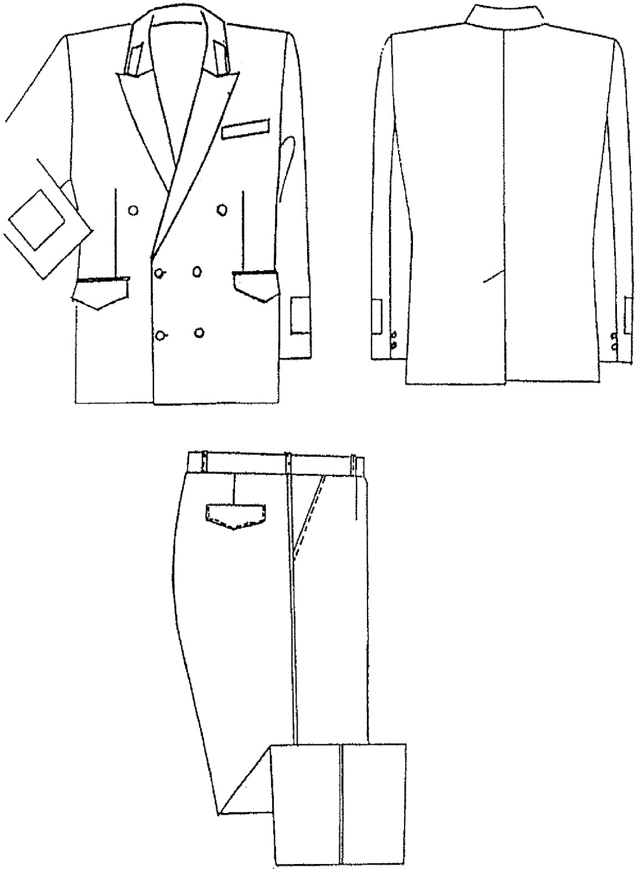

Рис. 1.1. Костюм форменный двубортный

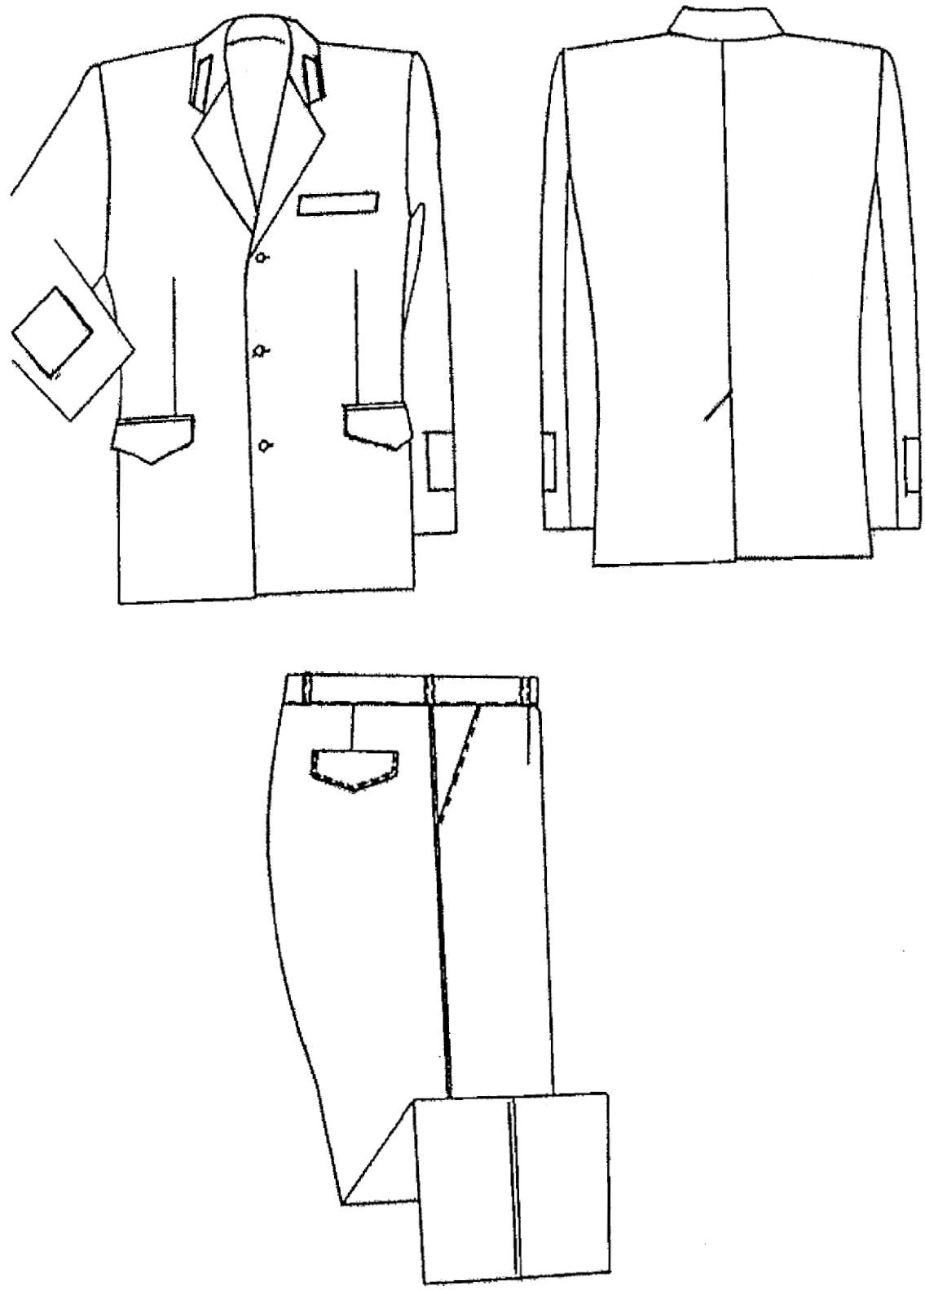

Рис. 1.2. Костюм форменный шерстяной мужской однобортный

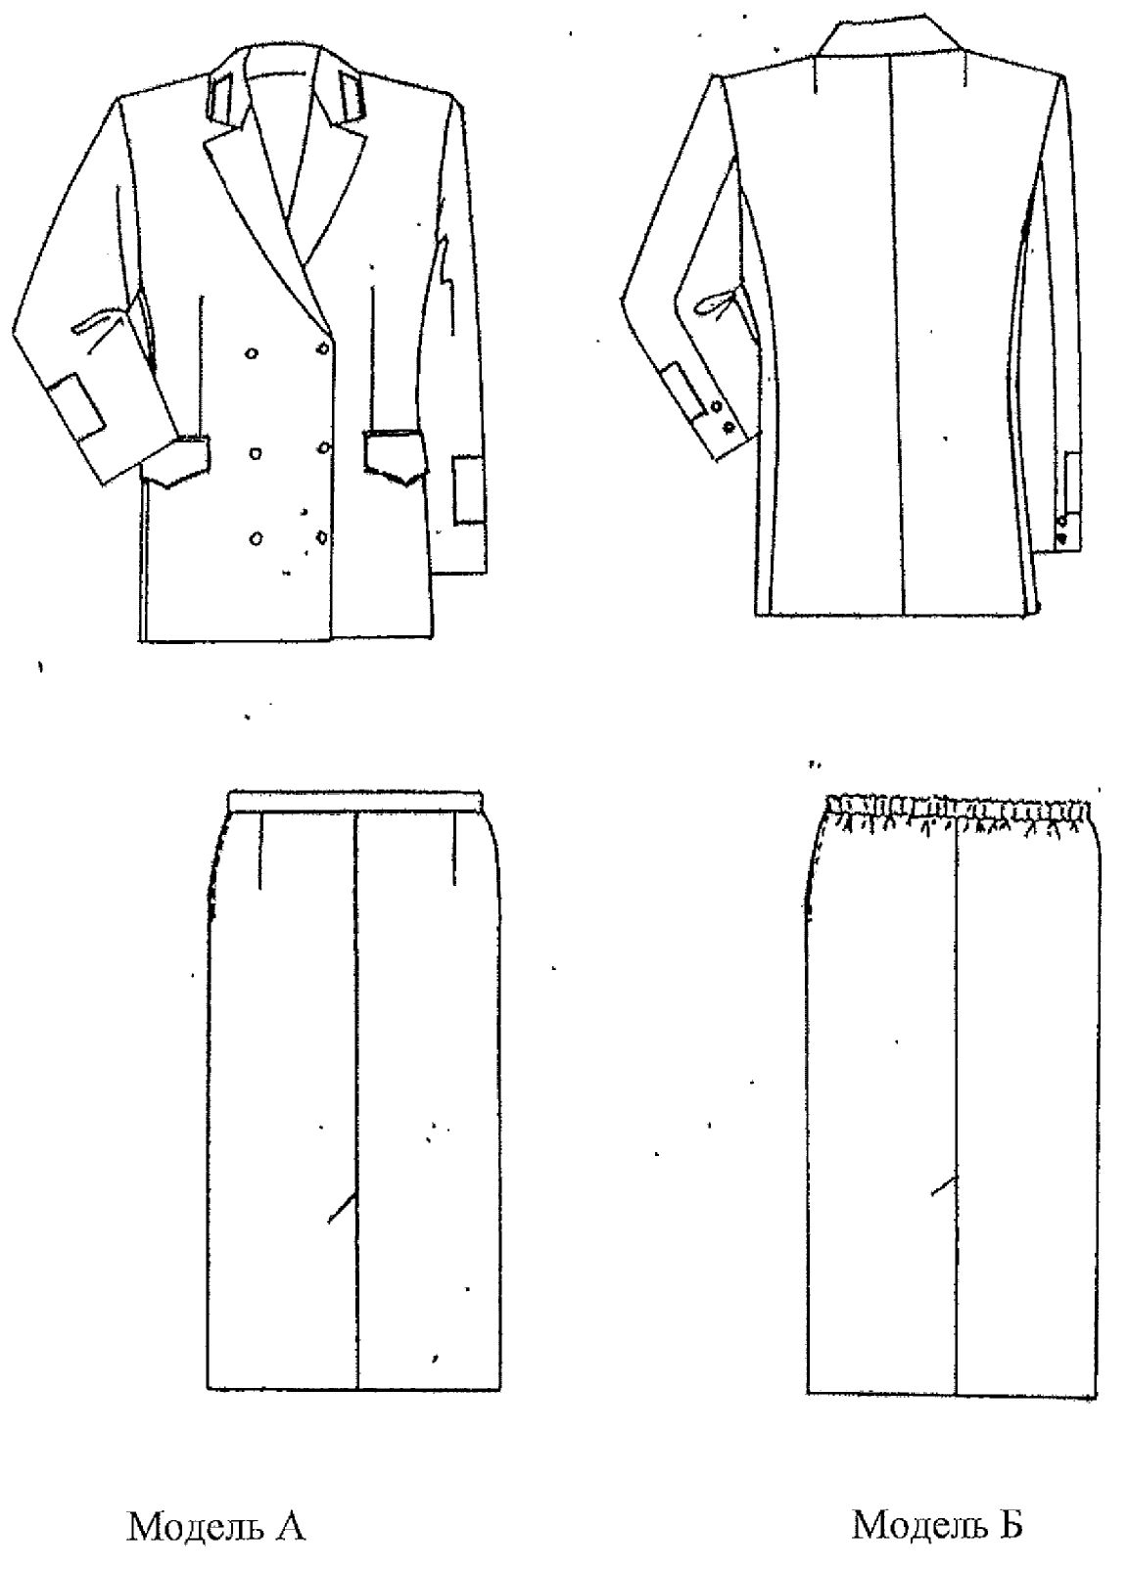

Рис. 1.3. Костюм форменный шерстяной женский

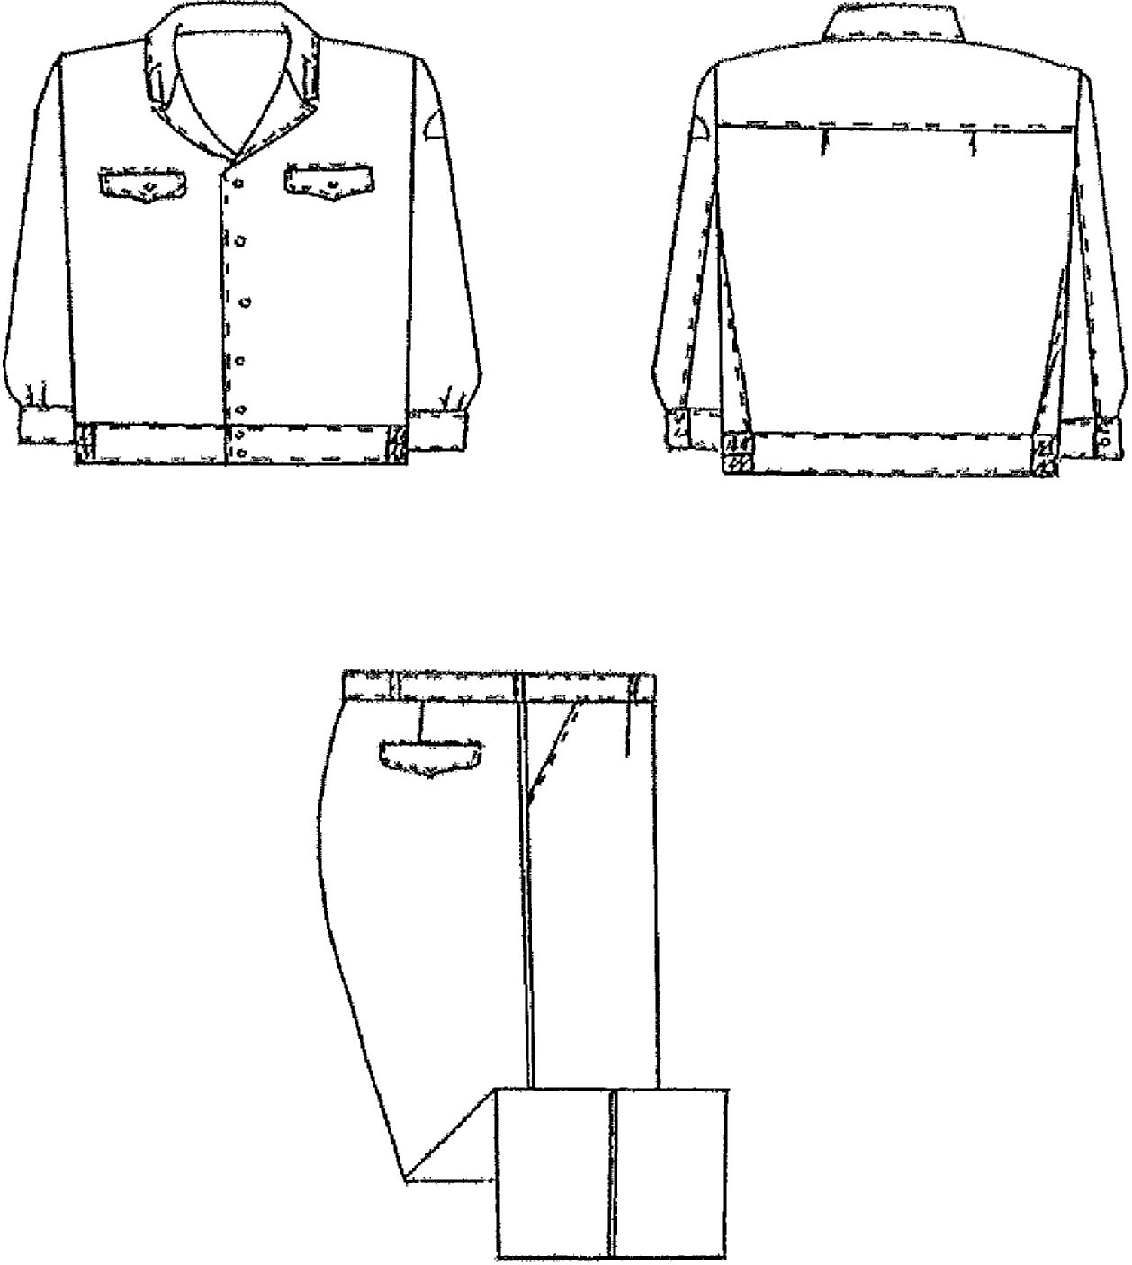
(мужской)
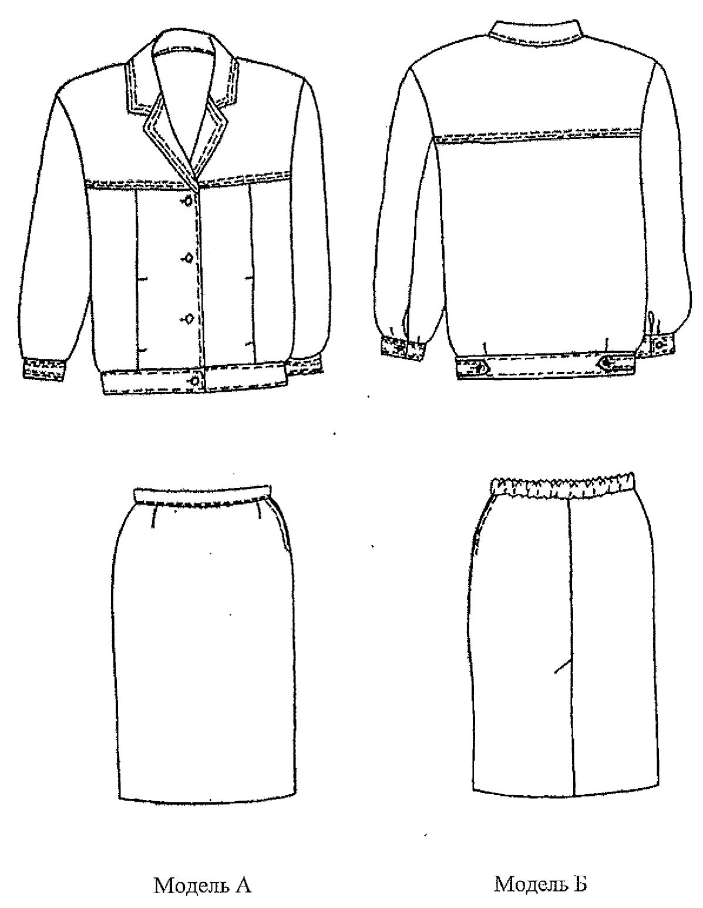
(женский)

1.4. Костюм полушерстяной летний ( мужчинам- куртка и брюки, женщинам- куртка и юбка или брюки)

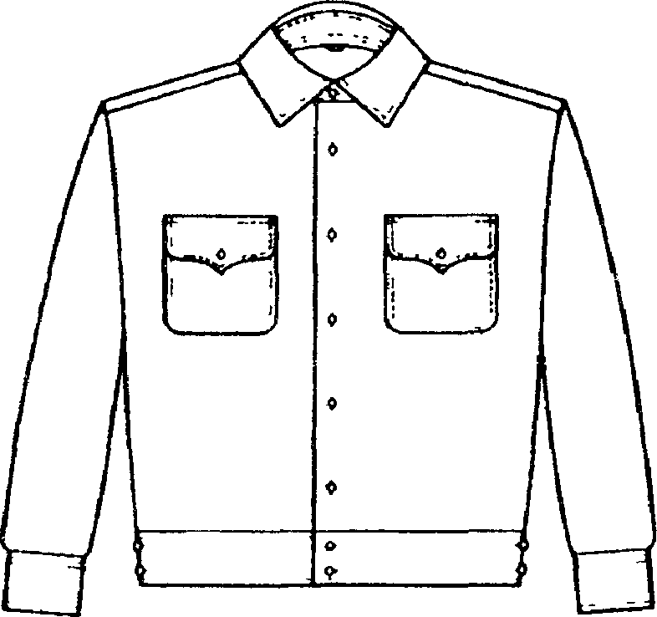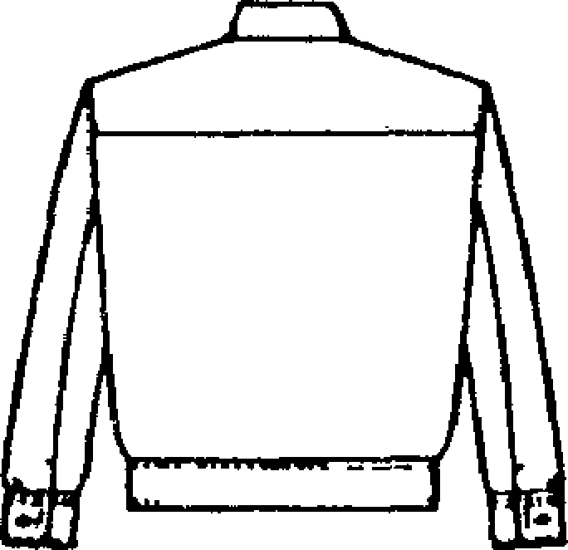

Рис. 1.5. Рубашка форменная с длинным рукавом для мужчин

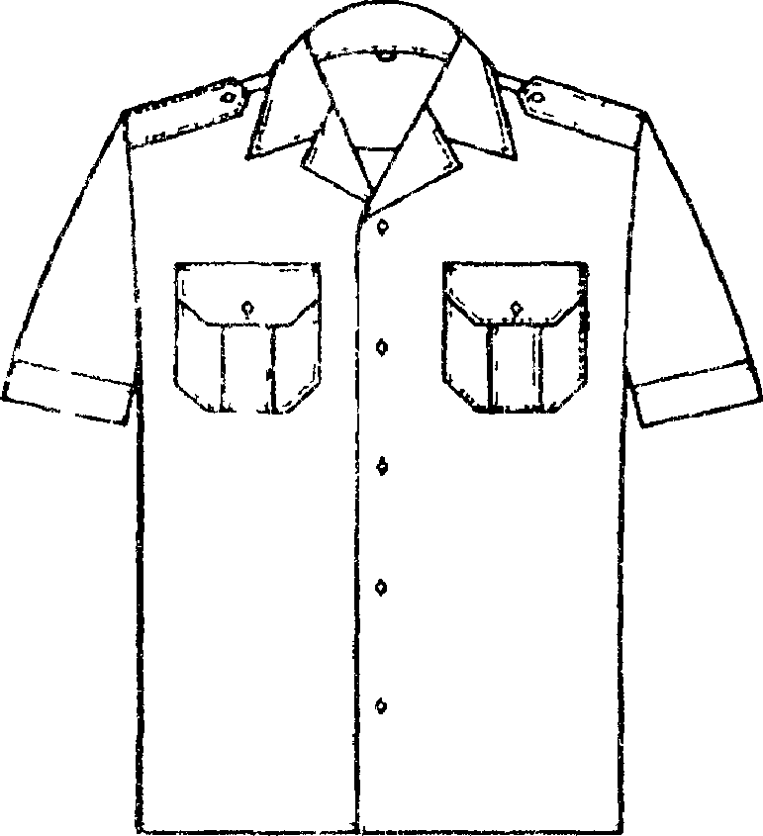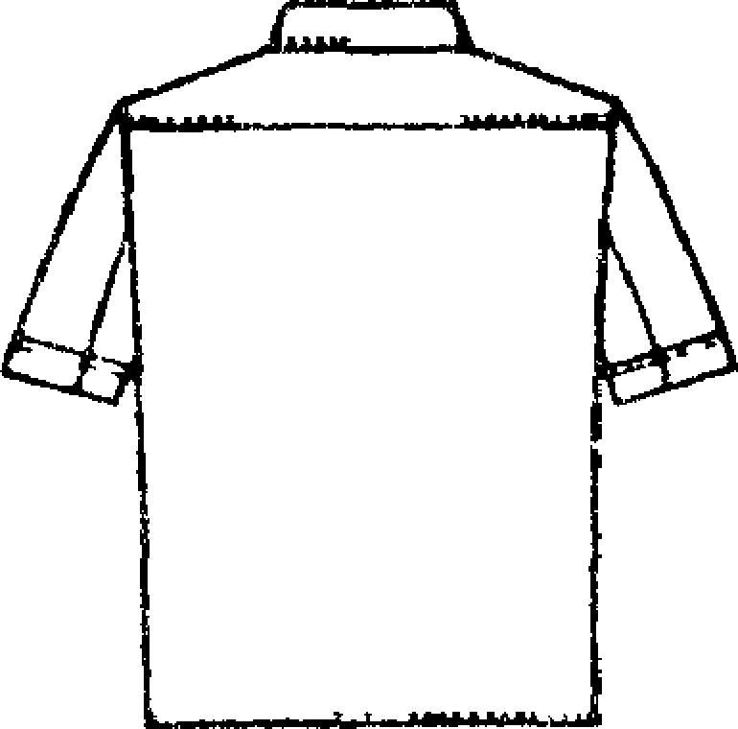

Рис. 1.6. Рубашка форменная с коротким рукавом для мужчин

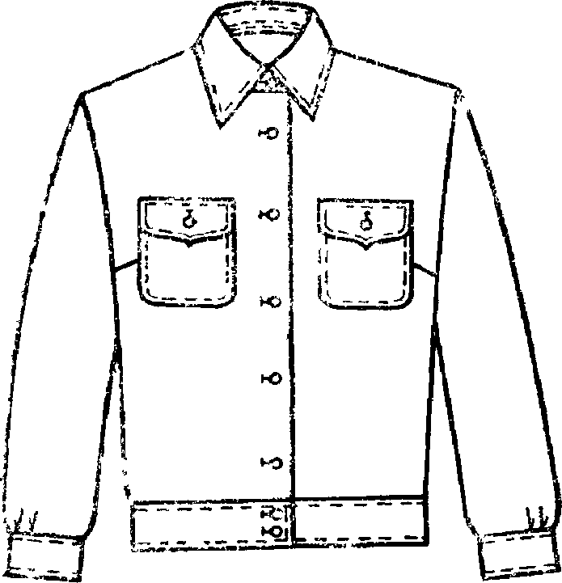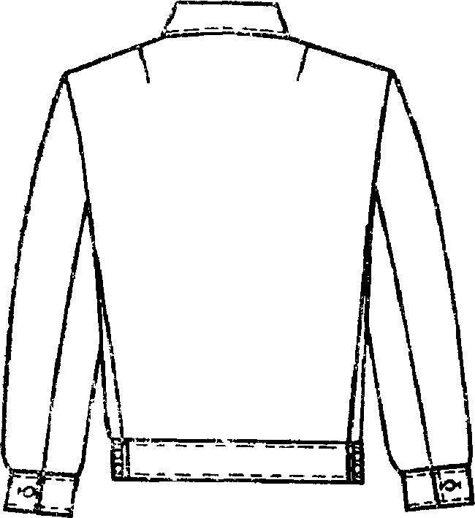
Рис. 1.7. Рубашка форменная с длинным рукавом для женщин

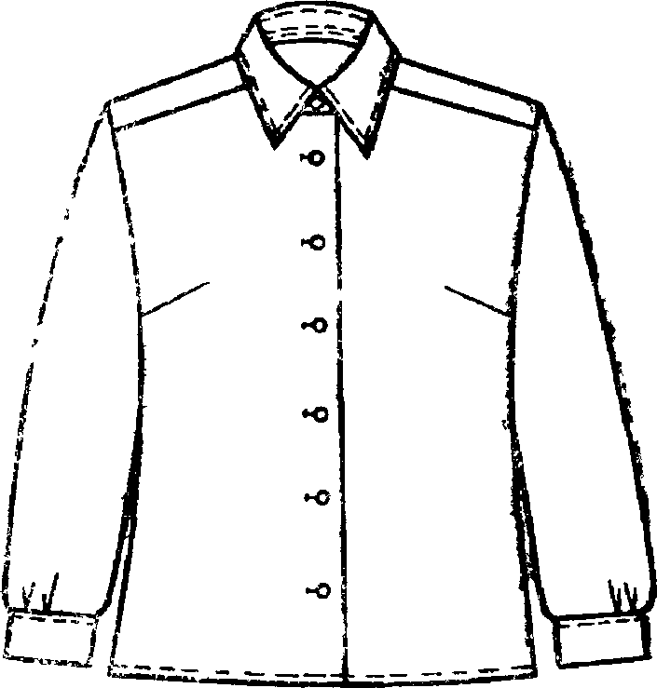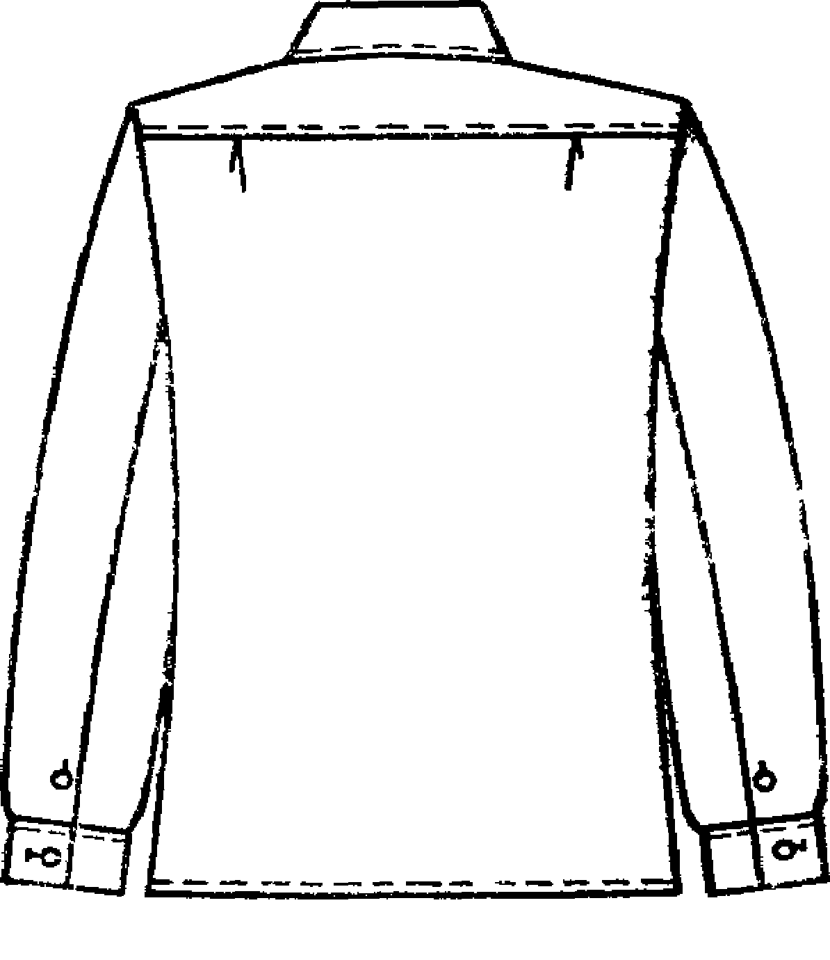
Рис. 1.8. Блузка форменная с длинным рукавом для женщин

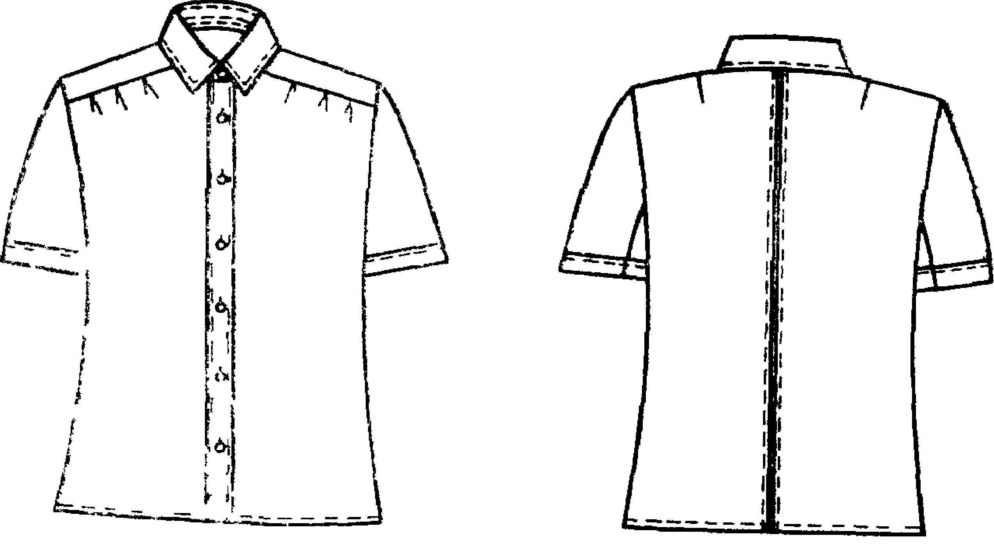

Рис. 1.9. Блузка форменная с коротким рукавом для женщин

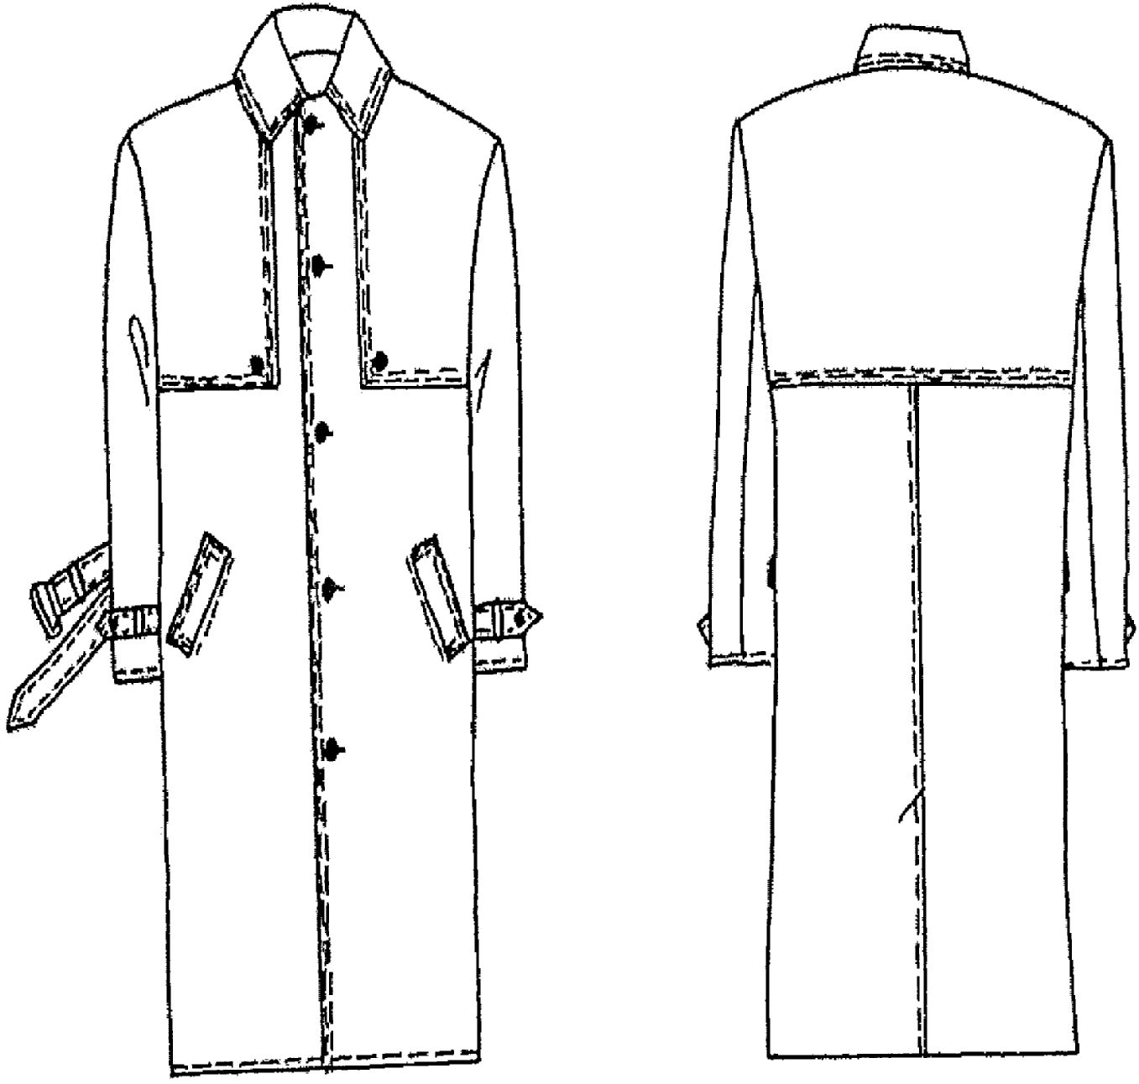

Рис. 1.10. Плащ мужской форменный

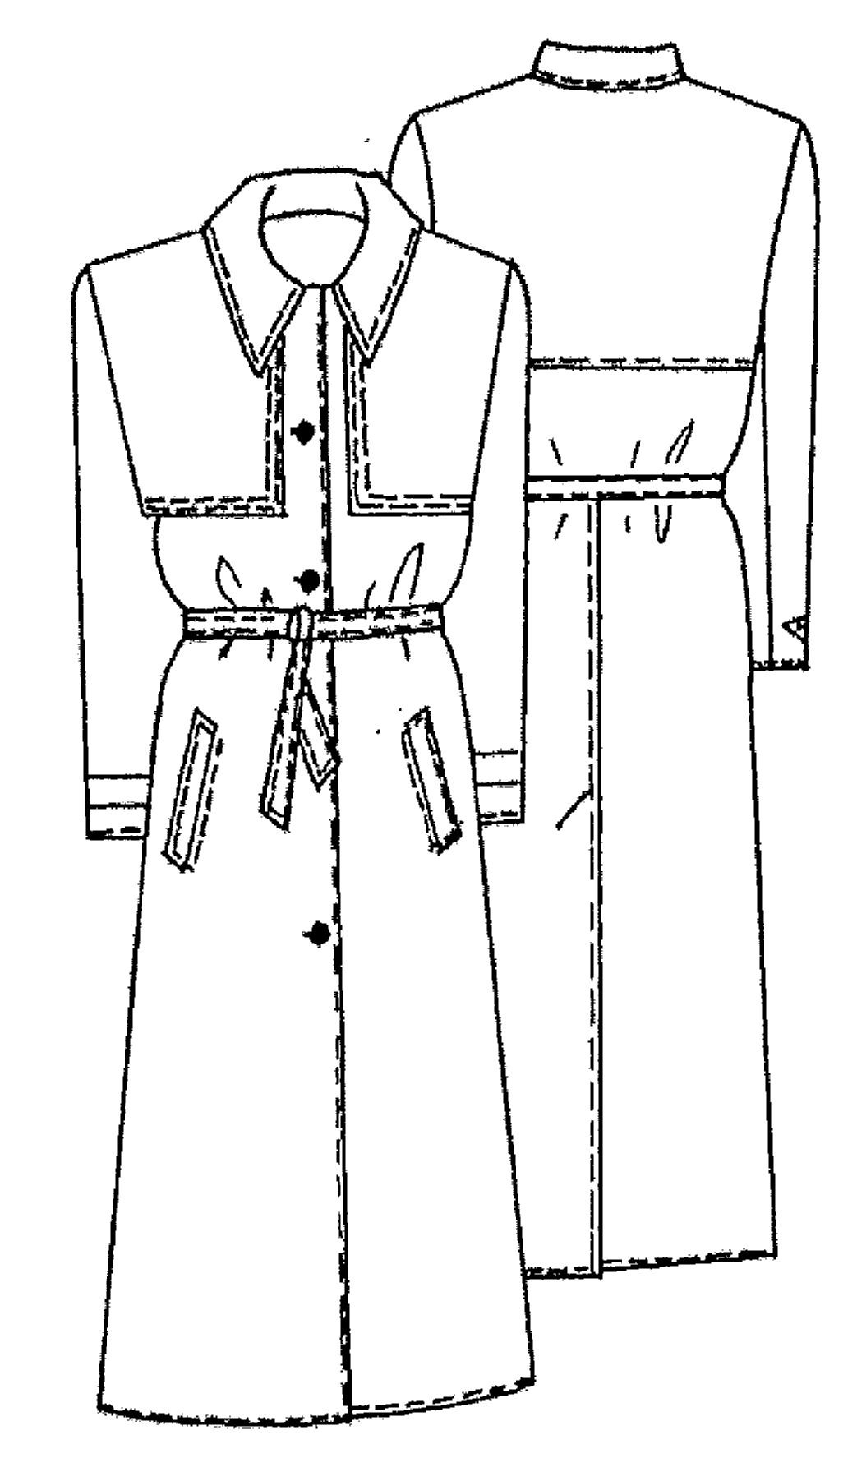

Рис. 1.11. Плащ женский форменный

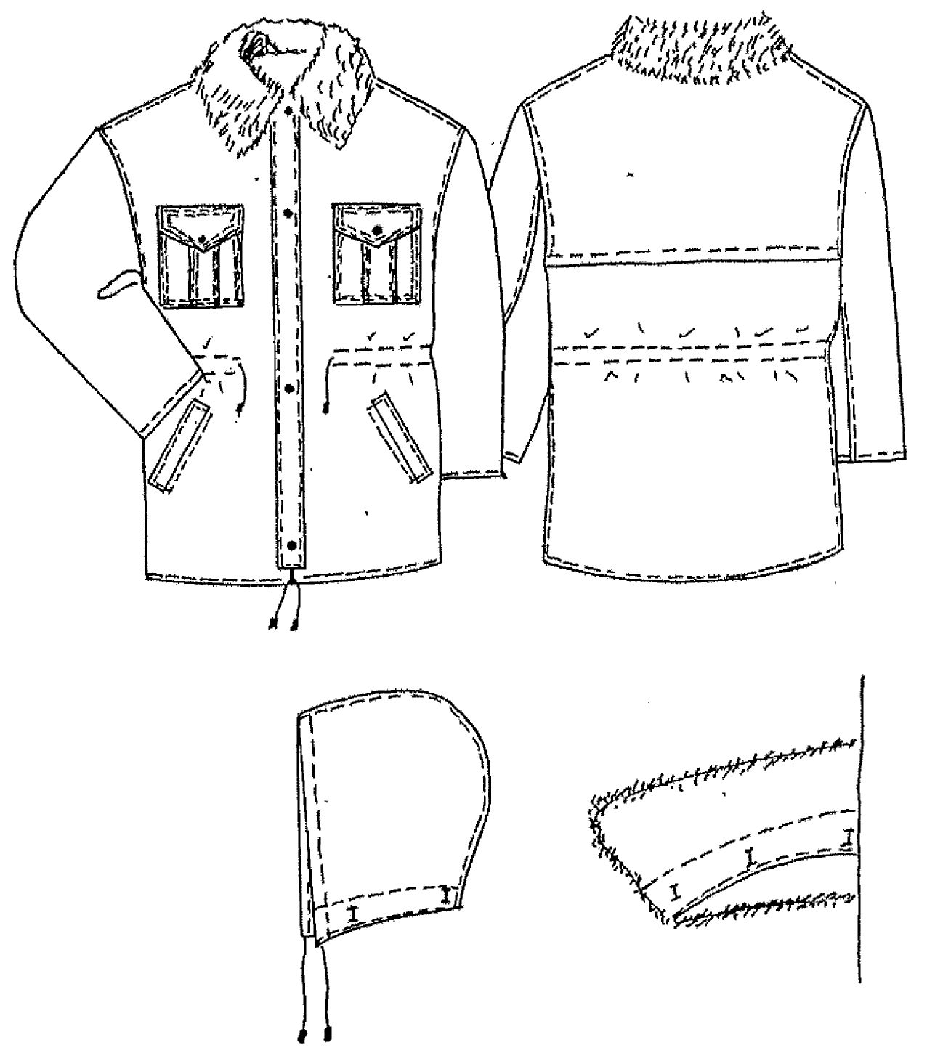

Рис. 1.12. Куртка форменная из плащевой ткани с пристёгивающейся меховой подкладкой
и меховым воротником

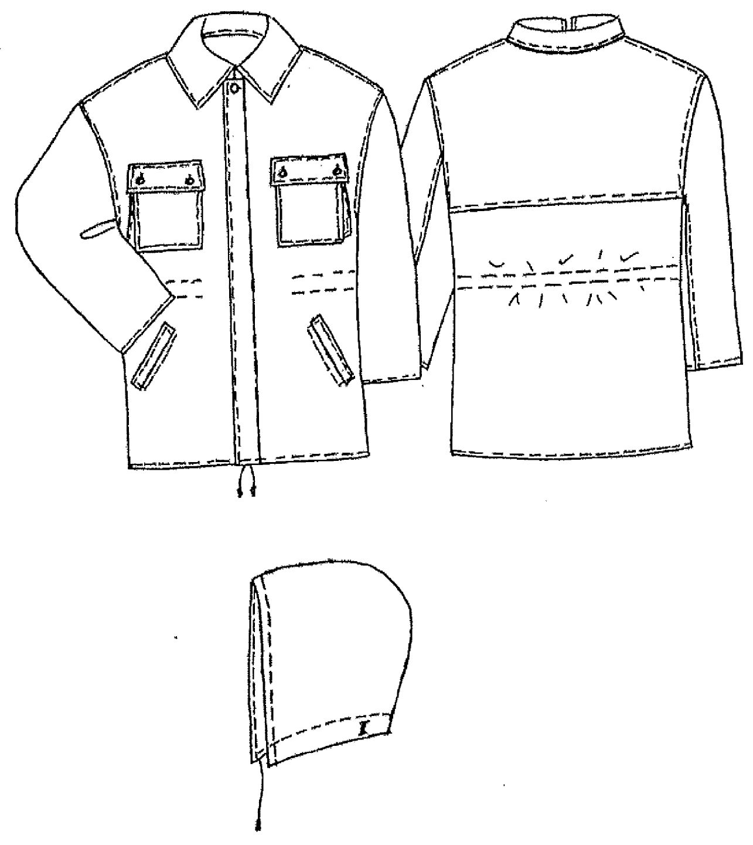

Рис. 1.13. Бушлат форменный утепленный из плащевой ткани

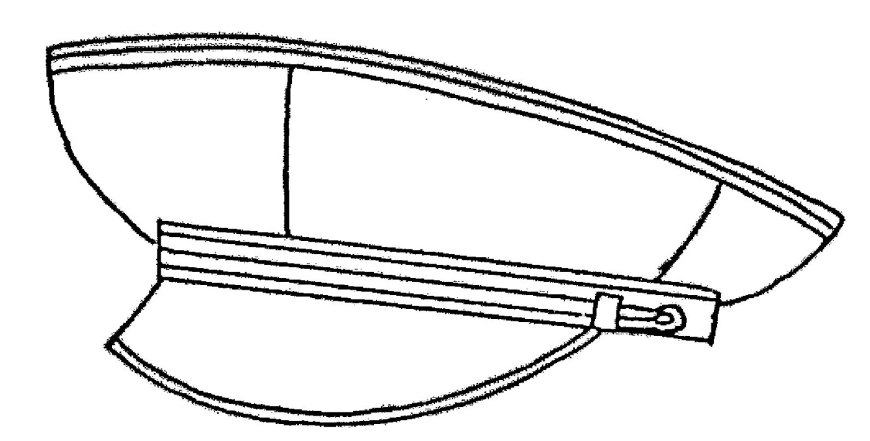

Рис. 1.14. Фуражка форменная с подбородным ремешком
(филигранным ремешком)

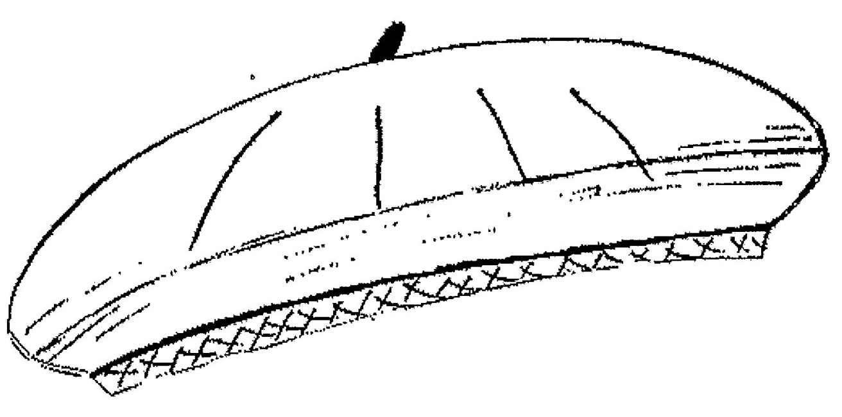

Рис. 1.15. Берет форменный женский

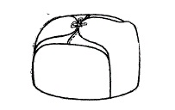
Рис. 1.16. Шапка-ушанка

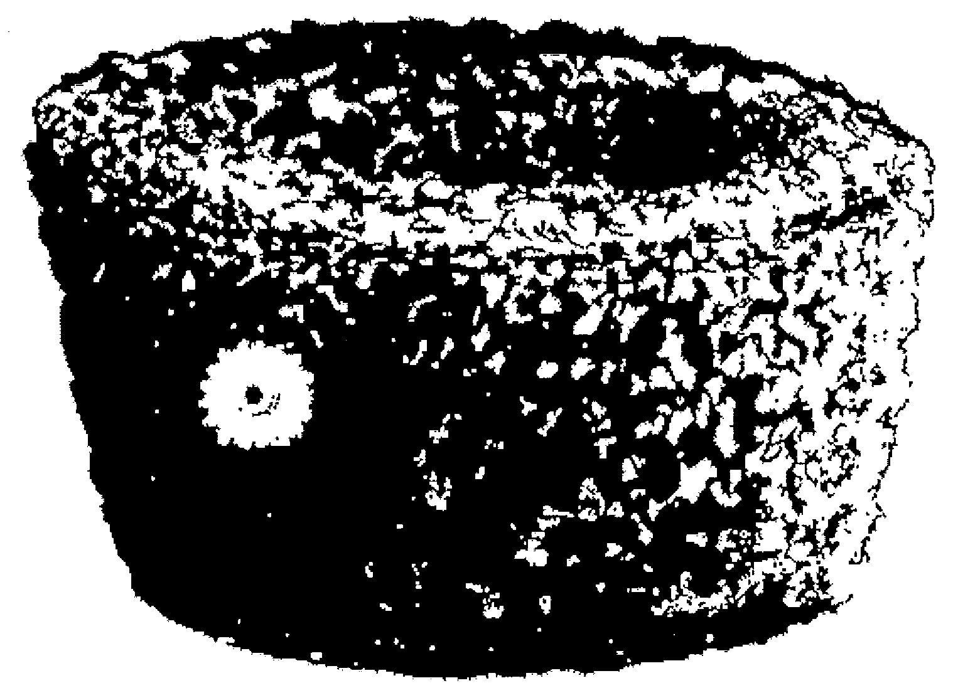
Рис. 1.17. Кубанка форменная женская

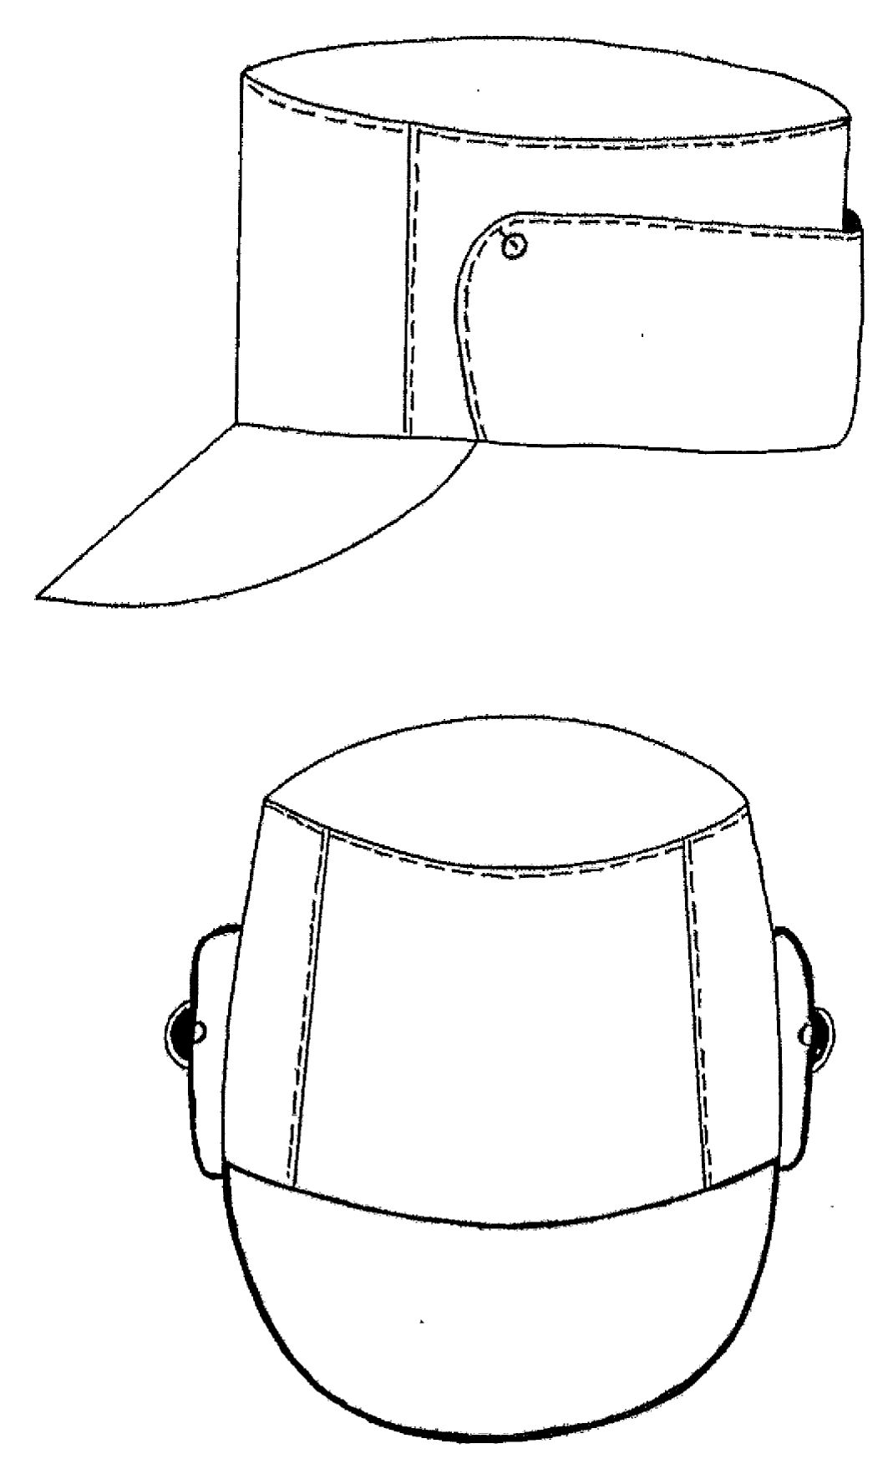

Рис. 1.18. Кепи фирменное мужское "деми"

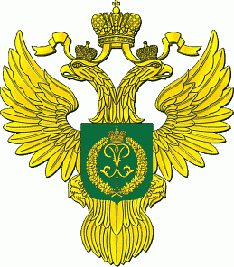

Рис. 1.19 Галстук форменный Рис. 1.20 Галстук-регат форменный

Рис. 1.21 Ботинки с высокими берцами (Ботинки с высокими берцами зимние)

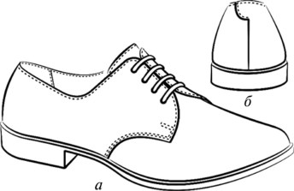
Рис. 1.22 Полуботинки

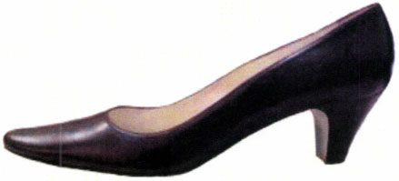

Рис. 1.23 Туфли

Рис. 1.24 Сапоги резиновые

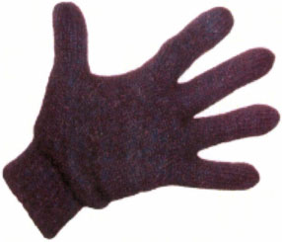
Рис. 1.25 Перчатки зимние

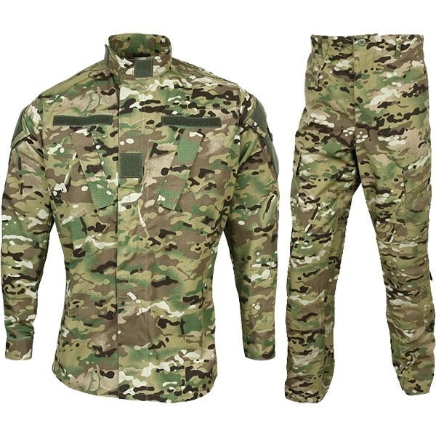
Рис. 1.26 Костюм летний полевой

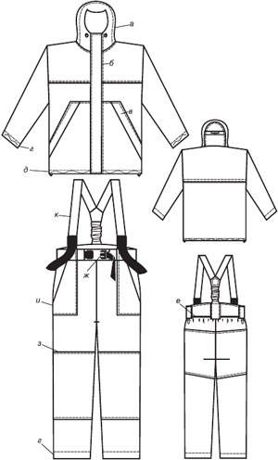

Рис. 1.27 Костюм зимний полевой

3. Описание должностных знаков различия.
3.1. Для различия работников Комитета, работников ЛОГКУ «Ленобллес» на предметы верхней одежды устанавливаются знаки различия принадлежности.
3.2. В качестве знаков различия работников, осуществляющих федеральный государственный лесной надзор (лесную охрану) устанавливаются петлицы и шевроны.
Петлица представляет собой прямоугольник темно-зеленого цвета размером 110 x 32 и 92 x 32 мм, изготовленного из темно-зеленого бархата или сукна с кантом золотистого цвета. На петлицах старшего состава располагаются два продольных просвета из шитья золотистого цвета, на петлицах среднего состава - один такой же просвет, на петлицах младшего состава - поперечная полоска зеленого цвета.
Шеврон - знак различия в виде нашивки темно-зеленого цвета прямоугольной формы размером 9 x 8,5 см. Шевроны состоят из галуна золотистого цвета, нашиваемого на клапан из основной ткани предмета форменной одежды. Ширина клапана - 10 см, высота - в зависимости от количества галунов. Нижний край первого галуна пришивается в 5 мм от нижнего края клапана, расстояние между галунами - 3 - 5 мм, расстояние от верхнего края верхнего галуна до верхнего клапана - 40 мм. Галуны устанавливаются трех видов: широкий - 30 мм, средний - 15 мм и узкий - 7 мм. В 1 см от верхнего галуна размещается большая эмблема Федерального агентства лесного хозяйства.
Петлицы старших государственных лесных инспекторов, заместителей руководителя ЛОГКУ «Ленобллес» изготавливаются из галуна особого плетения, петлицы остальных должностных лиц - с гладким полем
3.3. Соответствие нарукавных знаков отличия и петлиц занимаемой должности.
Должность |  | Нарукавные знаки различия | Петлицы и знаки различия на них
Директор ЛОГКУ «Ленобллес» | двубортный | На шевроне 1 широкий галун шириной 30 мм и над ним 2 узких галуна шириной по 7 мм. Над верхним галуном шитая эмблема государственной лесной охраны | Петлицы из темно-зеленого бархата с кантом из шитья золотистого цвета.  На петлице 2 шитые звезды размером 20 мм.  В верхней части петлицы располагается шитая эмблема государственной лесной охраны
Заместитель директора ЛОГКУ «Ленобллес» | двубортный | На шевроне 1 широкий галун шириной 30 мм и над ним 1 узкий галун шириной 7 мм.  Над верхним галуном шитая эмблема государственной лесной охраны | Петлицы из темно-зеленого бархата с кантом из шитья золотистого цвета.  На петлице 1 шитая звезда размером 20 мм.  В верхней части петлицы располагается шитая эмблема государственной лесной охраны
Директор лесничества ЛОГКУ «Ленобллес», начальник отдела охраны и защиты лесов департамента лесного комплекса Комитета | двубортный | На шевроне 1 средний галун шириной 15 мм и над ним 3 узких галуна шириной 7 мм.  Над верхним галуном шитая эмблема государственной лесной охраны | Петлицы из темно-зеленого бархата с двумя продольными просветами, с кантом из шитья золотистого цвета.  На петлице 3 звездочки размером 18 мм. В верхней части петлицы эмблема гослесохраны из анодированного алюминия
Главный лесничий ЛОГКУ «Ленобллес», главный специалист отдела охраны и защиты лесов департамента лесного комплекса Комитета | однобортный | На шевроне 1 средний галун шириной 15 мм и над ним 2 узких галуна шириной 7 мм.  Над верхним галуном шитая эмблема 0государственной лесной охраны | Петлицы из темно-зеленого бархата с двумя продольными просветами с кантом из шитья золотистого цвета. На петлице 2 звездочки размером 18 мм. В верхней части петлицы эмблема гослесохраны из анодированного алюминия
Лесничий ЛОГКУ «Ленобллес», ведущий специалист отдела охраны и защиты лесов департамента лесного комплекса Комитета | однобортный | На шевроне 1 средний галун шириной 15 мм и над ним 1 узкий галун шириной 7 мм.  Над верхним галуном шитая эмблема работников государственной лесной охраны | Петлицы из темно-зеленого бархата с двумя продольными просветами с кантом из шитья золотистого цвета. На петлице 1 звездочки размером 18 мм. В верхней части петлицы эмблема гослесохраны из анодированного алюминия
Инженер 1 категории ЛОГКУ «Ленобллес»:  - отдела использования лесов  - отдела лесовосстановления  - отдела охраны и защиты леса  -отдела проектирования лесных участков и земельных правоотношений | однобортный | На шевроне 1 средний галун шириной 15 мм и над ним 1 узкий галун шириной 7 мм.  Над верхним галуном шитая эмблема государственной лесной охраны | Петлицы из темно-зеленого бархата с двумя продольными просветами с кантом из шитья золотистого цвета. На петлице 1 звездочки размером 18 мм. В верхней части петлицы эмблема гослесохраны из анодированного алюминия
Помощник лесничего ЛОГКУ «Ленобллес» | однобортный | На шевроне 3 узких галуна шириной по 7 мм.  Над верхним галуном шитая эмблема работников государственной лесной охраны | Петлицы с одним продольным просветом. На петлице 3 звездочки размером 15 мм. В верхней части петлицы эмблема гослесохраны из анодированного алюминия
Начальник ЛОГКУ «Ленобллес»:  - отдела использования лесов  - отдела лесовосстановления  - отдела охраны и защиты леса  -отдела проектирования лесных участков и земельных правоотношений | однобортный | На шевроне 1 средний галун шириной 15 мм и над ним 3 узких галуна шириной по 7 мм.  Над верхним галуном шитая эмблема государственной лесной охраны | Петлицы из темно-зеленого бархата с двумя продольными просветами с кантом из шитья золотистого цвета. На петлице 3 звездочки размером по 18 мм. В верхней части петлицы эмблема гослесохраны
Главный специалист ЛОГКУ «Ленобллес»: - отдела использования лесов  - отдела лесовосстановления  - отдела охраны и защиты леса  -отдела проектирования лесных участков и земельных правоотношений | однобортный | На шевроне 1 средний галун шириной 15 мм и над ним 1 узкий галун шириной 7 мм.  Над верхним галуном шитая эмблема государственной лесной охраны | Петлицы из темно-зеленого бархата с двумя продольными просветами с кантом из шитья золотистого цвета. На петлице 1 звездочки размером по 18 мм. В верхней части петлицы эмблема гослесохраны
Инженер-лесопатолог 1 категории ЛОГКУ «Ленобллес» отдела охраны и защиты леса | однобортный | На шевроне 1 средний галун шириной 15 мм и над ним 1 узкий галун шириной 7 мм.  Над верхним галуном шитая эмблема государственной лесной охраны | Петлицы из темно-зеленого бархата с двумя продольными просветами с кантом из шитья золотистого цвета. На петлице 1 звездочки размером по 18 мм. В верхней части петлицы эмблема гослесохраны
Инженер по лесопользованию 1 категории ЛОГКУ «Ленобллес»:  - отдела использования лесов  - отдела лесовосстановления  -отдела проектирования лесных участков и земельных правоотношений | однобортный | На шевроне 1 средний галун шириной 15 мм и над ним 1 узкий галун шириной 7 мм.  Над верхним галуном шитая эмблема государственной лесной охраны | Петлицы из темно-зеленого бархата с двумя продольными просветами с кантом из шитья золотистого цвета. На петлице 1 звездочки размером по 18 мм. В верхней части петлицы эмблема гослесохраны
Инженер по лесопользованию 2 категории ЛОГКУ «Ленобллес»:  - отдела использования лесов  - отдела лесовосстановления  -отдела проектирования лесных участков и земельных правоотношений | однобортный | На шевроне 1 средний галун шириной 15 мм и над ним 1 узкий галун шириной 7 мм.  Над верхним галуном шитая эмблема государственной лесной охраны | Петлицы из темно-зеленого бархата с двумя продольными просветами с кантом из шитья золотистого цвета. На петлице 1 звездочки размером по 18 мм. В верхней части петлицы эмблема гослесохраны
3.4. Для различия работников, осуществляющих федеральный государственный лесной надзор (лесную охрану) при исполнении служебных обязанностей на форменную одежду устанавливается ношение нарукавного знака принадлежности:
3.4.1. нарукавного знака принадлежности к Комитету, выполненного в виде щита тёмно-оливкового цвета. На расстоянии 2 - 3 мм от края щита проложен кант красного цвета шириной 1-2 мм. В центральной части посередине нарукавной нашивки помещено изображение герба Ленинградской области. В нижней части нашивки по изгибу внешнего канта расположен узор в виде сплетённых листочков золотистого цвета. В верхней части щита надпись золотистого цвета: "Комитет по природным ресурсам Ленинградской области". Рис.2.
3.4.2. нарукавного знака принадлежности к ЛОГКУ «Ленобллес», выполненного в виде щита тёмно-оливкового цвета. На расстоянии 2 - 3 мм от края щита проложен кант красного цвета шириной 1-2 мм. В центральной части посередине нарукавной нашивки помещено изображение герба Ленинградской области. В нижней части нашивки по изгибу внешнего канта расположен узор в виде сплетённых листочков золотистого цвета. В верхней части щита надпись золотистого цвета: "Управление лесами Ленинградской области". Рис.3.
3.5. Кокарда.
Для работников, осуществляющих федеральный государственный лесной надзор (лесную охрану), и лиц, имеющих вышитые знаки различия, кокарда цветов Государственного флага Российской Федерации. Носится на головном уборе. Представляет собой выпуклую серебристую розетку в форме правильного круга с зубцами по краю и насечкой на зубцах. На центр розетки наложен круг с цветными концентрическими окружностями синего цвета вдоль края и красного - в центре. Вокруг кокарды расположена эмблема в виде дубовых ветвей золотистого цвета по одной с каждой стороны.
3.6. Пуговицы из анодированного алюминия или пластмассы золотистого цвета с изображением
большой эмблемы Федерального агентства лесного хозяйства имеют круглую форму. Пуговицы устанавливаются двух размеров: 22 мм и 14 мм.

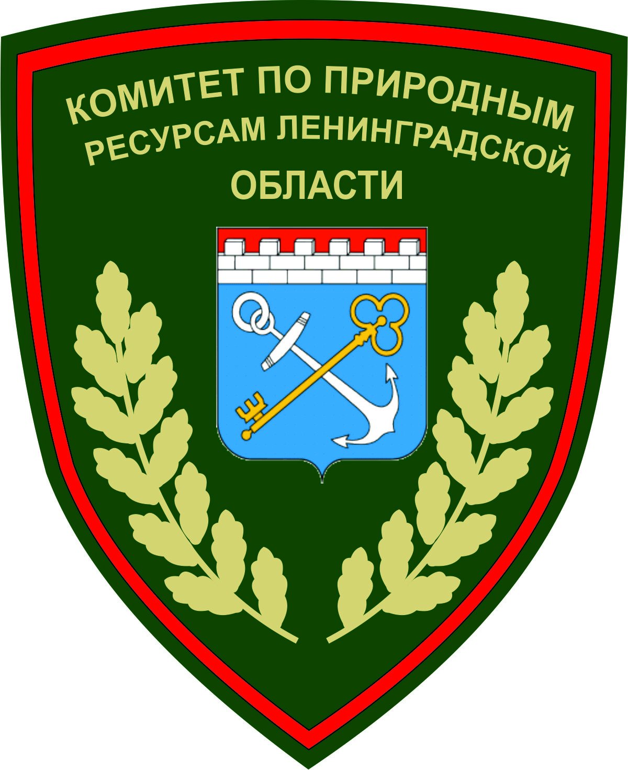

Рис.2

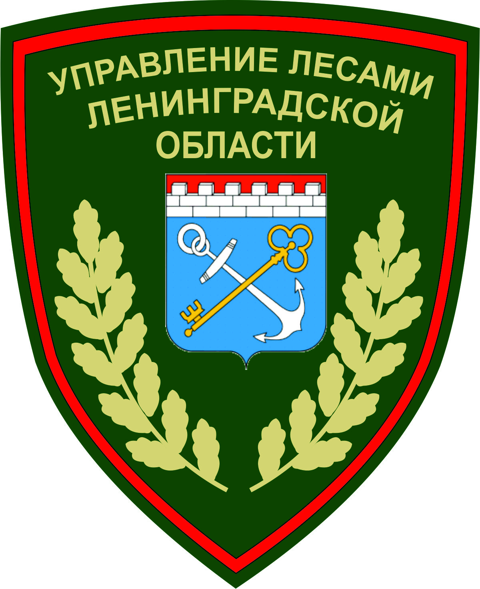

Рис. 3

Приложение № 2
к приказу от ____________2020г.
№ ________

ПОРЯДОК
ношения форменной одежды и знаков различия работниками Комитета, ЛОГКУ «Ленобллес», осуществляющими федеральный государственный лесной надзор (лесную охрану) на землях лесного фонда и федеральный государственный пожарный надзор в лесах

1. Общие положения
1.1. Право на ношение форменной одежды и знаков различия имеют работники Комитета, работники ЛОГКУ «Ленобллес» уполномоченные на осуществление федерального государственного лесного надзора (лесную охрану) на землях лесного фонда и федерального государственного пожарного надзора в лесах (далее соответственно - Надзор).
1.2. Все предметы форменной одежды и знаки различия должны соответствовать образцам и описанию, приведенным в приложении 1 к настоящему приказу, и предоставляются работникам, осуществляющих Надзор, в соответствии с нормами выдачи и сроками носки форменной одежды и знаков различия работников, осуществляющих Надзор, указанными в приложении к настоящему Порядку.

2. Обеспечение форменной одеждой и знаками различия
2.1. Предметы форменной одежды и знаки различия приобретаются в соответствии со штатной численностью работников ЛОГКУ «Ленобллес», осуществляющих Надзор (в соответствии с должностью применительно к знакам различия), а также штатной численностью работников Комитета, осуществляющих Надзор (в соответствии с должностью применительно к знакам отличия).
2.2. Пошив предметов форменной одежды осуществляется по стандартным размерам.
2.3. Выдача и обновление предметов форменной одежды и знаков различия производится отдельно по каждому предмету с учетом установленных в приложении к настоящему Порядку норм выдачи и сроков носки.
2.4. Сроки носки предметов форменной одежды и знаков различия исчисляются со дня фактической выдачи в эксплуатацию, при этом время хранения на складе в срок эксплуатации не засчитывается.
2.5. Предметы форменной одежды и знаки различия выдаются бесплатно и остаются в личном постоянном пользовании работников Комитета, работников ЛОГКУ «Ленобллес». Денежная компенсация взамен выдачи предметов форменной одежды и знаков различия не допускается.
2.6. Предметы форменной одежды и знаки различия, по которым истекли сроки носки, возврату не подлежат.
2.7. Первичная выдача предметов форменной одежды и знаков различия производится только при назначении на должность, предусматривающую осуществление Надзора, после успешного завершения испытания, а если испытание не устанавливалось, то непосредственно после назначения.
2.8. Последующее обеспечение предметами форменной одежды и знаками различия осуществляется после истечения сроков их носки, а также в случаях утраты или порчи имущества в связи с возникновением обстоятельств непреодолимой силы, преступных посягательств, в результате несчастных случаев, а также при обнаружении скрытых дефектов.
2.9. Знаки различия выдаются одновременно с выдачей предметов форменной одежды, на которых предусмотрено их ношение, на срок носки этих предметов форменной одежды.
2.10. Запрещается выдача предметов форменной одежды и знаков различия лицам, не имеющим права ношения форменной одежды.
2.11. Списание предметов форменной одежды и знаков различия осуществляется по истечении сроков их носки, при переводе или перемещении на иную должность, не предусматривающую права ношения форменной одежды и знаков различия, при освобождении от замещаемой должности и увольнении работника, а также при утрате и порче форменной одежды.

Приложение № 3
к приказу от __________2020г.
№ ________
Нормы выдачи и сроки носки форменной одежды
и знаков различия работниками Комитета,
работниками ЛОГКУ «Ленобллес», осуществляющими федеральный государственный лесной надзор (лесную охрану) на землях лесного фонда и федеральный государственный пожарный надзор в лесах
Наименование предметов форменной одежды | Нормы выдачи | Сроки носки
Костюм форменный двубортный | 1 | 2 года
Костюм форменный шерстяной мужской однобортный (китель и брюки) | 1 | 2 года
Костюм форменный шерстяной женский (жакет и юбка) | 1 | 2 года
Костюм форменный летний мужской (куртка и брюки) | 1 | 2 года
Костюм форменный летний женский ( куртка и брюки или юбка) | 1 | 2 года
Рубашка форменная с длинным рукавом для мужчин | 1 | 1 год
Рубашка форменная с коротким рукавом для мужчин | 1 | 1 год
Рубашка (блузка) форменная с длинным рукавом для женщин | 1 | 1 год
Рубашка (блузка) форменная с коротким рукавом для женщин | 1 | 1 год
Плащ мужской форменный | 1 | 3 года
Плащ женский форменный | 1 | 3 года
Куртка форменная из плащевой ткани с пристегивающимися меховой подкладкой и меховым воротником | 1 | 3 года
Бушлат форменный утепленный из плащевой ткани | 1 | 3 года
Фуражка форменная с филигранным ремешком | 1 | 3 года
Берет форменный женский | 1 | 2 года
Шапка-ушанка | 1 | 3 года
Кубанка форменная женская | 1 | 3 года
Кепи форменное мужское "деми" | 1 | 2 года
Галстук форменный | 1 | 1 год
Ботинки с высокими берцами | 1 | 2 года
Ботинки с высокими берцами зимние | 1 | 2 года
Костюм зимний полевой | 1 | 2 года
Костюм летний полевой | 1 | 2 года
Полуботинки | 1 | 3 года
Туфли | 1 | 3 года
Сапоги резиновые | 1 | 2 года
Перчатки зимние | 1 | 1 год

